
Arbejdsspørgsmål til socialpsykologi og konformitetsbegrebet

Socialpsykologi:
- Tag udgangspunkt i kapitlet om socialpsykologi som var lektie til i dag: 21. Socialpsykologi | Psykologiens veje (systime.dk)
Gør med dine egne ord rede for, hvad socialpsykologi er, og hvad der kendetegner den eksperimentelle socialpsykologi.
Konformitet:
- Har du selv oplevet at blive presset til en bestemt holdning eller adfærd eller ligefrem skiftet mening på grund af gruppepres? Diskuter hvor påvirkelig du er, og hvor påvirkelige mennesker generelt er overfor gruppepres.
- Tror I at vi er lige så konforme i dag, som vi var i 50’erne? Ville Aschs forsøg mon kunne gentages i dag med samme resultater til følge?
- Er det godt eller skidt at være konform, mener I? Hvorfor? – Uddyb jeres svar.
- Gør klart for jer selv og hinanden, hvad I forstår ved konformitet.
Tag udgangspunkt i kapitlet om Aschs konformitetsforsøg: Gruppepres og social kontrol | Psykologiens veje (systime.dk).
I kan med fordel læse afsnittene: ”Solomon Asch”, ”Gruppetænkning” og ”Gruppepolarisering”
- Sæt jer ind i Harvev & Consalvis forsøg (se teksten nedenfor: Status og påvirkelighed). Reflekter over Harvev & Consalvis forsøg. Udfyld diagrammet herunder med en passende kurve:
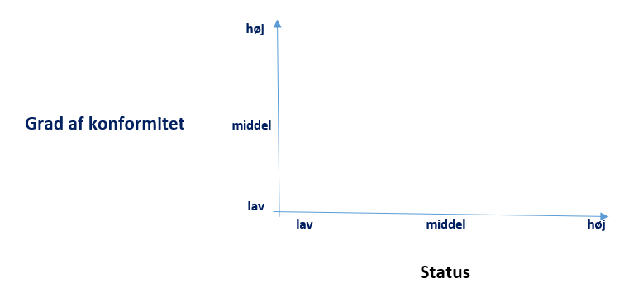
- Passer ovenstående konklusion over sammenhængen mellem status og konformitet med jeres egen opfattelse af, hvilke personer eller samfundsgrupper der er mest konforme?

- Hvad kan vi lære af forsøget, som Lefkowich (1955) lavede (se efterfølgende tekst: ”Status og indflydelse”)?

Status og påvirkelighed
Et individs sociale status har vidtrækkende betydning for dets adfærd såvel i gruppen som i det større sociale system.
En lang række undersøgelser påviser sammenhæng mellem individets status i det sociale system og graden af overholdelse af dets normer. Der er dog en vis modstrid mellem de konklusioner der drages. Fx finder man, at jo højere status en person har, i jo højere grad er hans adfærd i overensstemmelse med gruppens normer. Andre undersøgelser finder, at jo højere status et individ har, jo mere kan han afvige fra gruppens normer.

Dittes & Keiley (1956) har f. eks. ved forsøg med studenter i 18 diskussionsgrupper på 5-6 deltagere vist, at jo højere status en deltager havde, jo mere kunne han give udtryk for synspunkter der afveg fra gruppens, og jo lavere status han havde, i jo større udstrækning måtte han vise konform adfærd. Det viste sig dog samtidig, at de der fik den allerlaveste status ikke mere følte sig så tiltrukne af gruppen, hvorfor de afveg mere end personer af knap så lav status.
Dette forhold er også påvist i et forsøg af Harvey & Consalvi (1960), der blev udført med 27 grupper bestående af unge kriminelle mænd. De brugte en teknik bestående i fremvisning af lysglimt af forskellig længde, der skulle bedømmes af de samlede grupper, hvorved deltagerne blev udsat for et lignende gruppepres som tidligere omtalt. De fandt at personen med højest status var mindst konform, men den med lavest status fulgte lige efter. Mest konform til gruppen var de personer, der havde næsthøjest eller middelhøj status, og dermed chance for at rykke både op og ned i hierarkiet.
Når man finder at de medlemmer, der har højest status i gruppen, både kan afvige mere end andre og samtidig er dem der overholder normerne bedst, er det måske fordi man har undladt at skelne mellem den side af den sociale status, der hidrører fra prestige ved rollen (som gør at der tolereres større afvigelse fra visse normer) og den side af den sociale status, der følger med det omdømme, man opnår ved at være et godt gruppemedlem (fordi man overholder de normer der gælder for pågældende rolle).

Status og indflydelse
Et forsøg af Lefkowitz et al. (1955) viser at personer med høj status kan have lettere ved at få andre med på ulovligheder end personer med lav status. Han benyttede sig af det kendte fænomen, at når en person begynder at gå over gaden for rødt lys følger der som regel flere efter. Han lod derefter en med-arbejder fungere som en sådan ”inspirator”, dels klædt på som en person af høj status, hvilket vil sige i pænt og stilfuldt tøj, dels som en person af lav status, sjusket og snavset.
Der var signifikant forskel mellem resultaterne i de 2 tilfælde. I første tilfælde fulgte gennemsnitligt 14 % af de ventende med. I andet tilfælde kun 4 %. Lefkowitz mener at en normkrænker lettere får andre med, når han opfattes som havende høj status.
Kilde: Arne Sjølund / Socialpsykologi / Gyldendal 1990 (bearbejdet)

